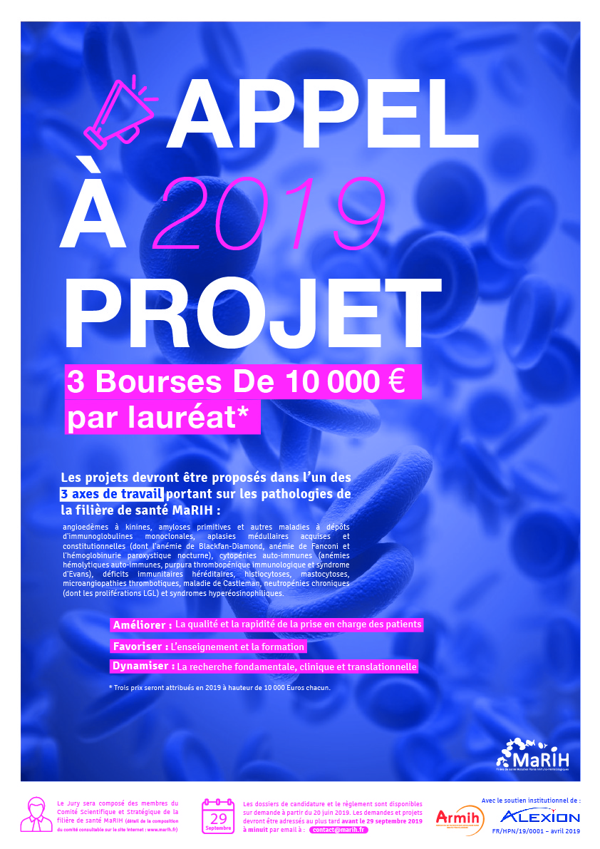
Sommaire
/ Bourses MaRIH

Introduction

Règlement de l’appel et Projet................................................P.2

Dossier de candidature à compléter

Fiche récapitulative ................................................................P.6

Fiche de renseignements .......................................................P.7

Fiche résumée du projet ........................................................P.8

Fiche détaillée du projet .........................................................P.9

Lettre d’engagement ............................................................P.11

Sous l’égide de : Avec le soutien :

Article 1
Introduction

Règlement de l’appel à projets
/ Bourses MaRIH
2.1. Conditions pour faire acte de candidature :

Le candidat devra faire acte de candidature en tant que personne physique, agissant au sein d’une équipe médicale multidisciplinaire. La dite équipe devra comprendre au moins un médecin exerçant en milieu hospitalier et/ou universitaire, ou dans une clinique. Le candidat devra être âgé de 35 ans au maximum au moment de postuler, être interne DES en médecine, chef de clinique ou médecin en exercice ou encore chercheur en formation (doctorant en sciences ou en médecine) ou encore pharmacien (interne, hospitalier, biologiste).

Les dossiers de candidature doivent répondre à un projet centré sur la meilleure connaissance des maladies rares en immuno-hématologie, selon les axes définis ci-dessus (article 1.2).
Les dossiers doivent notamment comporter un titre concis et informatif, le projet détaillé en 3 pages maximum, une estimation budgétaire, ainsi que la description des autres sources de financement du projet.

2.1. Conditions pour faire acte de candidature :

Le candidat devra faire acte de candidature en tant que personne physique, agissant au sein d’une équipe médicale multidisciplinaire. La dite équipe devra comprendre au moins un médecin exerçant en milieu hospitalier et/ou universitaire, ou dans une clinique. Le candidat devra être âgé de 35 ans au maximum au moment de postuler, être interne DES en médecine, chef de clinique ou médecin en exercice ou encore chercheur en formation (doctorant en sciences ou en médecine) ou encore pharmacien (interne, hospitalier, biologiste).

Les dossiers de candidature doivent répondre à un projet centré sur la meilleure connaissance des maladies rares en immuno-hématologie, selon les axes définis ci-dessus (article 1.2).
Les dossiers doivent notamment comporter un titre concis et informatif, le projet détaillé en 3 pages maximum, une estimation budgétaire, ainsi que la description des autres sources de financement du projet.
Article 2
Modalités de participation

1.2 Objectifs

Soutenir des projets de recherche originaux spécifiques aux maladies rares immuno-hématologiques : angioedèmes à kinines, amyloses primitives et autres maladies à dépôts d’immunoglobulines monoclonales, aplasies médullaires acquises et constitutionnelles (dont l’anémie de Blackfan-Diamond, anémie de Fanconi et l’hémoglobinurie paroxystique nocturne), cytopénies auto-immunes (anémies hémolytiques auto-immunes, purpura thrombopénique immunologique et syndrome d’Evans), déficits immunitaires héréditaires, histiocytoses, mastocytoses, microangiopathies thrombotiques, maladie de Castleman, neutropénies chroniques (dont les proliférations LGL) et syndromes hyperéosinophiliques.

Les projets pourront être proposés dans les 3 axes de travail prioritaires définis par la gouvernance de la filière MaRIH :
- Améliorer la qualité et la rapidité de prise en charge
- Favoriser l’enseignement et la formation
- Dynamiser la recherche fondamentale, clinique et translationnelle

1.1 Contexte

La filière de santé maladies rares MaRIH localisée au sein de l’hôpital Saint-Louis, dont le Siège Social se trouve au - 1 avenue Claude Vellefaux (Plateforme d’expertise Maladies Rares, face porte 9) - 75745 Paris cedex 10, souhaite contribuer à une meilleure connaissance des maladies rares immuno-hématologiques. A cette fin, la filière MaRIH attribue trois bourses ci-après désignées « Bourses MaRIH » via l’association ARMIH (association ayant pour objet notamment de favoriser la recherche fondamentale, clinique et translationnelle sur les maladies rares-auto-immune), d’un montant de 10.000 euros dont la vocation est d’encourager et de soutenir la réalisation de projets originaux désignés ci-dessous (Article 1.2). Alexion Pharma France (ci-après « Alexion ») souhaite apporter son soutien financier à ce projet. Ainsi, Alexion versera à l’association ARMIH la somme de 15.000 euros (qui contribuera au financement de chaque « Bourses MaRIH » à hauteur de 5.000 euros), conformément aux termes d’un contrat de partenariat entre l’association ARMIH et Alexion Pharma France.

3.1. Composition
Le Jury de la bourse MaRIH sera composé des membres du Comité Scientifique et Stratégique de la Filière de Santé Maladies Rares MaRIH (voir détail de la composition du Jury sur le site internet de la filière : www.marih.fr) indépendants d’Alexion.

2.3. Modalités d’accès aux dossiers de candidature et d’envoi du dossier de candidature :

Les dossiers de candidature seront disponibles à partir du 20 juin 2019 sur le site internet de la filière (www.marih.fr) ou sur demande par e-mail à l’adresse contact@marih.fr. Ils devront être envoyés avant le 29 septembre 2019 à minuit :
- Préférentiellement par email à l’adresse : contact@marih.fr
- ou par voie postale, cachet de la poste faisant foi, à l’adresse :
Filière MaRIH - Appel à Projet
Hébergée à l’Hôpital Saint-Louis AP-HP
Plateforme d’expertise Maladies rares, Face Porte 9
1, avenue Claude Vellefaux - 75745 Paris cedex 10.

2.4. Communication entourant la bourse MaRIH :
Aux fins de faire connaître la bourse MaRIH et de faciliter l’accès aux dossiers de candidature, une campagne de communication sera entreprise comme suit :
- 1/ Affiches d’annonce destinées aux services prenant en charge des maladies rares immuno-hématologiques : Hématologie, Médecine Interne, Néphrologie, Dermatologie et Réanimation
- 2/ Documents d’information comprenant notamment les dossiers de candidature
- 3/ Une communication orale pendant la journée nationale de la Filière de Santé Maladies Rares MaRIH qui aura lieu le 20 juin 2019 à la Maison de l’Amérique latine (Paris)
- 4/ Une communication digitale sur le site www.marih.fr et sur les réseaux sociaux Facebook (www.facebook.com/Filiere.MaRIH), Twitter (@Filiere_MaRIH) et Linked In (Filière de santé maladies rares MaRIH).

Des détails sur la constitution du dossier figurent dans le chapitre « Dossier de candidature ». Le dossier comportera des formulaires qui devront obligatoirement être complétés par les candidats aux fins de candidature au risque que celle-ci ne soit pas prise en compte si le dossier n’était pas complété : la fiche de renseignements ; la fiche détaillée du projet ; le curriculum vitae du candidat ; un courrier du chef de service ou du responsable du laboratoire et, le cas échéant, de la direction de l’établissement au sein duquel serait envisagé le projet cautionnant celui-ci et s’engageant à en permettre le déroulement ; la lettre d’engagement ; un RIB (personnel ou celui du laboratoire).

Le Projet devra être réalisé en France métropolitaine et/ou Outre-Mer et sur une durée de 36 mois au maximum avec une évaluation à 12 mois. Le Projet ne relèvera pas de la définition de recherche clinique au sens des articles L.1121-1 et suivants du Code de la santé publique tel qu’issu de la loi du 9 août 2004.
Le cas échéant, au cas où le Projet devait induire la collecte et le traitement de données personnelles tels que définis par la loi 78-17 du 6 janvier 1978 modifiée en 2004, le lauréat garantit à MaRIH que ledit traitement sera mis en œuvre de manière conforme à la loi précitée, ainsi qu’au règlement général sur la protection des données du 27 avril 2016) tel qu’applicable depuis le 25 mai 2018.

Règlement de l’appel à projets
/ Bourses MaRIH
Article 3
Présentation et missions
du jury

3.2. Engagement d’indépendance et confidentialité
L’ensemble des membres du Jury de la bourse MaRIH s’engage à :
- délibérer et prendre des décisions en totale indépendance,
- délibérer de manière collégiale et en toute objectivité selon des critères d’évaluation listés dans le règlement,
- procéder à une utilisation strictement confidentielle de ces documents, uniquement dans le cadre de l’attribution de la bourse.

Règlement de l’appel à projets
/ Bourses MaRIH
Trois bourses de 10.000 euros seront attribuées en 2019 par l’association ARMIH par virement bancaire en deux temps: 5.000 euros à l’annonce du projet retenu (novembre 2019) et 5.000 euros aux résultats présentés à la journée nationale MaRIH l’année suivante (juin 2020).
Chaque bourse MaRIH sera financée à parts égales par Alexion et ARMIH, à hauteur de 5.000 euros chacune.

Article 5
Montant de la bourse MaRIH

3.5. Annonce des résultats
Les résultats de la bourse MaRIH seront annoncés par le jury en novembre 2019.

4.1. Critères d’évaluation
- Originalité (en termes de conception, de couverture des besoins spécifiques et de mise en œuvre) et pertinence du Projet face au thème proposé,
- Rationnel de la mise en place du Projet,
- Méthodologie et rigueur du Projet,
- Pertinence de l’estimation budgétaire sous-tendant le Projet,
- Qualité de la présentation,
- Expérience du candidat et de l’équipe.

4.1. Critères d’éligibilité
- Respect des conditions pour faire acte de candidature (voir Article 2.1.),
- Respect strict des termes et conditions de la lettre d’engagement jointe au présent règlement,
- Envoi du dossier de candidature complet (voir composition dans Article 2.2. et Annexes) avant la date limite de soumission (voir Article 2.3.),
- Projet(s) d’amélioration des connaissances des maladies rares immuno-hématologique, comme définis ci-dessous (article 1.2).
- Proposition d’indicateurs de suivi du Projet.

3.4. Modalités d’attribution
La bourse est attribuée à la majorité des voix, après délibération du Jury suivant la composition précisée dans l’Article 3.1. Le Jury se réunira courant octobre 2019 pour sélectionner le ou les projet(s) retenu(s).

3.3. Déclaration des conflits d’intérêts
Aux fins d’être admis à la participation du jury, les membres devront préalablement s’engager de manière formelle à ne pas voter pour le ou les dossier(s) de candidature qui pourrait émaner d’un candidat travaillant dans leur équipe.

Article 6
Engagement du lauréat

Règlement de l’appel à projets
/ Bourses MaRIH
Tout litige sur l’interprétation ou l’exécution du présent règlement sera soumis à défaut d’accord, et en dépit des meilleurs efforts afin d’éviter un contentieux, aux tribunaux compétents de Paris.

Article 8
Règlement
des litiges

Les données personnelles concernant les participants font l’objet d’applications informatiques par la filière de santé maladies rares MaRIH (et l’association ARMIH impliquée dans l’organisation de la bourse) destinées aux déclarations administratives ou aux opérations comptables.

Conformément à la loi « informatique et libertés » du 6 janvier 1978, les participants bénéficient d’un droit d’accès ou de rectification des données les concernant auprès de la filière santé maladies rares MaRIH, hébergée à l’Hôpital Saint-Louis AP-HP - Plateforme d’expertise des maladies rares, face porte 9 - 1 avenue Claude Vellefaux - 75745 Paris cedex 10.
Article 7
Loi informatique
et libertés

Le lauréat s’engage à :
- Présenter les résultats de suivi du Projet lors de la Journée nationale de la filière de santé maladies rares MaRIH le 6 juin 2020 à Paris
- Présenter le cadre et le contenu de son Projet aux équipes d’Alexion à titre de formation (date précisée ultérieurement)
- Transmettre à la filière MaRIH un rapport annuel des travaux réalisés dans le cadre du Projet en mentionnant les communications orales et écrites réalisées à l’issue des 12 mois suivant l’attribution de la bourse
- Mentionner le fait que le Projet a été soutenu par la filière de santé maladies rares MaRIH en insérant la mention suivante « Avec le soutien de la filière de santé maladies rares MaRIH » avec le logo MaRIH, lors de la présentation des résultats du Projet dans un congrès, une conférence de presse, ou toute autre manifestation dans les conditions définies par la lettre d’engagement annexée.

En cas d’interruption des travaux sans raison valable telle que décrite dans la lettre d’engagement annexée au présent règlement, le lauréat s’engage à rembourser le montant de la bourse à hauteur des sommes non engagées au jour de l’interruption du projet. Le lauréat s’engage envers la filière de santé maladies rares MaRIH, au moment de sa candidature, le cas échéant, à agir de manière conforme aux lois préventives du travail dissimulé telles que codifiées dans le Code du travail en France. Si cela est requis par le Code du travail, le lauréat s’engage à transmettre à MaRIH une attestation émise par les URSSAFs démontrant qu’il s’est acquitté des cotisations sociales qu’il doit en sa qualité d’employeur.
Le dossier complet est à envoyer avant le 29 septembre 2019 à minuit :
- Préférentiellement, par mail à l’adresse : contact@marih.fr
- Ou, par voie postale, cachet de la poste faisant foi, à l’adresse :
Filière MaRIH, Appel à Projets - hébergée à l’Hôpital Saint-Louis -
Plateforme d’expertise maladies rares, face porte 9 – 1, avenue Claude Vellefaux -
75745 Paris cedex 10

1 – La fiche de renseignements dûment complétée
2 – Le projet scientifique détaillé
En français ou en anglais (3 pages maximum, bibliographie et annexes comprises ; pages numérotées) précisant :
- 1/ Titre du projet
- 2/ Résumé du projet (en 5 lignes maximum et 3-5 mots clés)
- 3/ L’objectif
- 4/ La méthodologie incluant le cas échéant les critères d’inclusion dans l’étude
- 5/ Les résultats attendus
- 6/ La bibliographie (5 références maximum)
- 8/ Un plan de financement comprenant les postes de dépenses, les différentes sources de financement et une estimation détaillée du budget demandé pour un budget maximum de 10.000 euros (coûts pour le matériel, les déplacements, la rémunération...)
3 – Le CV du candidat en charge du projet
(A joindre au format PDF)
4 – La lettre d’engagement
A signer par le lauréat aux fins de l’octroi de la bourse
5 – Un RIB personnel (ou celui du laboratoire)
(A joindre au format PDF)
6 – Un courrier du chef de service ou du responsable
du laboratoire
Et, le cas échéant, de la direction de l’établissement au sein duquel serait envisagé le projet, cautionnant le projet et s’engageant à en permettre le déroulement (à joindre au format PDF)
Fiche récapitulative
/ Bourses MaRIH

Candidat assurant la présentation du projet
Nom : Cliquez ici pour taper du texte.
Prénom : Cliquez ici pour taper du texte.
Date de naissance : Cliquez ici pour taper du texte.

Service/ laboratoire de rattachement
Service/ laboratoire : Cliquez ici pour taper du texte.
Adresse : Cliquez ici pour taper du texte.

Coordonnées du candidat
Adresse personnelle : Cliquez ici pour taper du texte.
Tel : Cliquez ici pour taper du texte.
Fax : Cliquez ici pour taper du texte.
Email : Cliquez ici pour taper du texte.

Profil de candidat
☐Interne DES, préciser la spécialité : Cliquez ici pour taper du texte.
☐Chef de Clinique- Assistant
☐Chercheur (doctorant en sciences ou en médecine)
☐Pharmacien (interne, hospitalier, biologiste)
☐Autre (préciser) : Cliquez ici pour taper du texte.

Autre(s) source(s) de financement pour ce projet
(Non déductible du plan de financement) :
☐Non
☐Oui (préciser la(les) source(s) et le montant correspondant) : Cliquez ici pour taper du texte.

Vos données personnelles font l’objet d’un traitement par la filière de santé maladies rares MaRIH et l’Association de Recherche sur les Maladies Rares Immuno-Hématologiques (ARMIH) aux fins de gestion de votre candidature à l’appel à projets « Bourse MaRIH ». Sauf mention expresse, toutes les informations qui vous sont demandées sont obligatoires et l’absence de réponse peut empêcher la validation de votre candidature. Conformément à la loi « informatique et libertés » du 6 janvier 1978 modifiée, vous disposez d’un droit d’accès, de rectification et d’opposition pour motif légitime au traitement de vos données, que vous pouvez exercer auprès de l’association ARMIH et de la filière MaRIH, par courrier en écrivant au siège de l’Association ARMIH / Filière MaRIH - Hôpital Saint-Louis – 1, avenue Clause Vellefaux - 75475 Paris Cedex 10, ou par courriel en envoyant un message à contact@marih.fr. Le droit d’opposition ne s’applique par pour les traitements qui relèvent d’une obligation légale de l’association ARMIH.

Fiche de renseignement
/ Bourses MaRIH

Fiche résumée du projet
/ Bourses MaRIH

Titre du projet
Cliquez ici pour taper du texte.

Résumé du projet
Cliquez ici pour taper du texte.

3-5 mots clés
Cliquez ici pour taper du texte.

Fiche détaillée du projet
/ Bourses MaRIH

Projet scientifique détaillé précisant :

- Le rationnel :
Cliquez ici pour taper du texte.

- L’objectif :
Cliquez ici pour taper du texte.

Fiche détaillée du projet
/ En français ou en anglais

Projet scientifique détaillé précisant :

- La méthodologie
Incluant le cas échéant les critères d’inclusion dans l’étude
Cliquez ici pour taper du texte.

Fiche détaillée du projet
/ En français ou en anglais

- Les résultats attendus
Cliquez ici pour taper du texte.
Fiche détaillée du projet
/ En français ou en anglais

- La bibliographie
5 références maximum
Cliquez ici pour taper du texte.
Fiche détaillée du projet
/ Bourses MaRIH

- Plan de financement
Comprenant les postes de dépenses, les différentes sources de financement et une estimation détaillée du budget demandé pour un budget maximum de 10 000 euros (coûts pour le matériel, les déplacements, la rémunération,...)
Cliquez ici pour taper du texte.

Lettre d’engagement
/ Bourses MaRIH

Le lauréat s’engage à :
- Présenter les résultats de suivi du Projet lors de la Journée nationale de la filière de santé maladies rares MaRIH le 6 juin 2020 à Paris
- Présenter le cadre et le contenu de son Projet aux équipes d’Alexion à titre de formation (date précisée ultérieurement)
- Transmettre à la filière MaRIH un rapport annuel des travaux réalisés dans le cadre du Projet en mentionnant les communications orales et écrites réalisées à l’issue des 12 mois suivant l’attribution de la bourse
- Mentionner le fait que le Projet a été soutenu par la filière de santé maladies rares MaRIH en insérant la mention suivante « Avec le soutien de la filière de santé maladies rares MaRIH » avec le logo MaRIH, lors de la présentation des résultats du Projet dans un congrès, une conférence de presse, ou toute autre manifestation dans les conditions définies par la lettre d’engagement annexée.

En cas d’interruption des travaux sans raison valable telle que décrite dans la lettre d’engagement annexée au présent règlement, le lauréat s’engage à rembourser le montant de la bourse à hauteur des sommes non engagées au jour de l’interruption du projet.

Le lauréat s’engage envers la filière MaRIH, au moment de sa candidature, le cas échéant, à agir de manière conforme aux lois préventives du travail dissimulé telles que codifiées dans le Code du travail en France. Si cela est requis par le Code du travail, le lauréat s’engage à transmettre à la filière MaRIH une attestation émise par les URSSAFs démontrant qu’il s’est acquitté des cotisations sociales qu’il doit en sa qualité d’employeur.

Fait à Cliquez ici pour taper du texte.

Le Cliquez ici pour entrer une date.

Nom : Cliquez ici pour taper du texte.

Prénom : Cliquez ici pour taper du texte.

Signature précédée de la mention « lu et approuvé »
Cliquez ici pour taper du texte.

